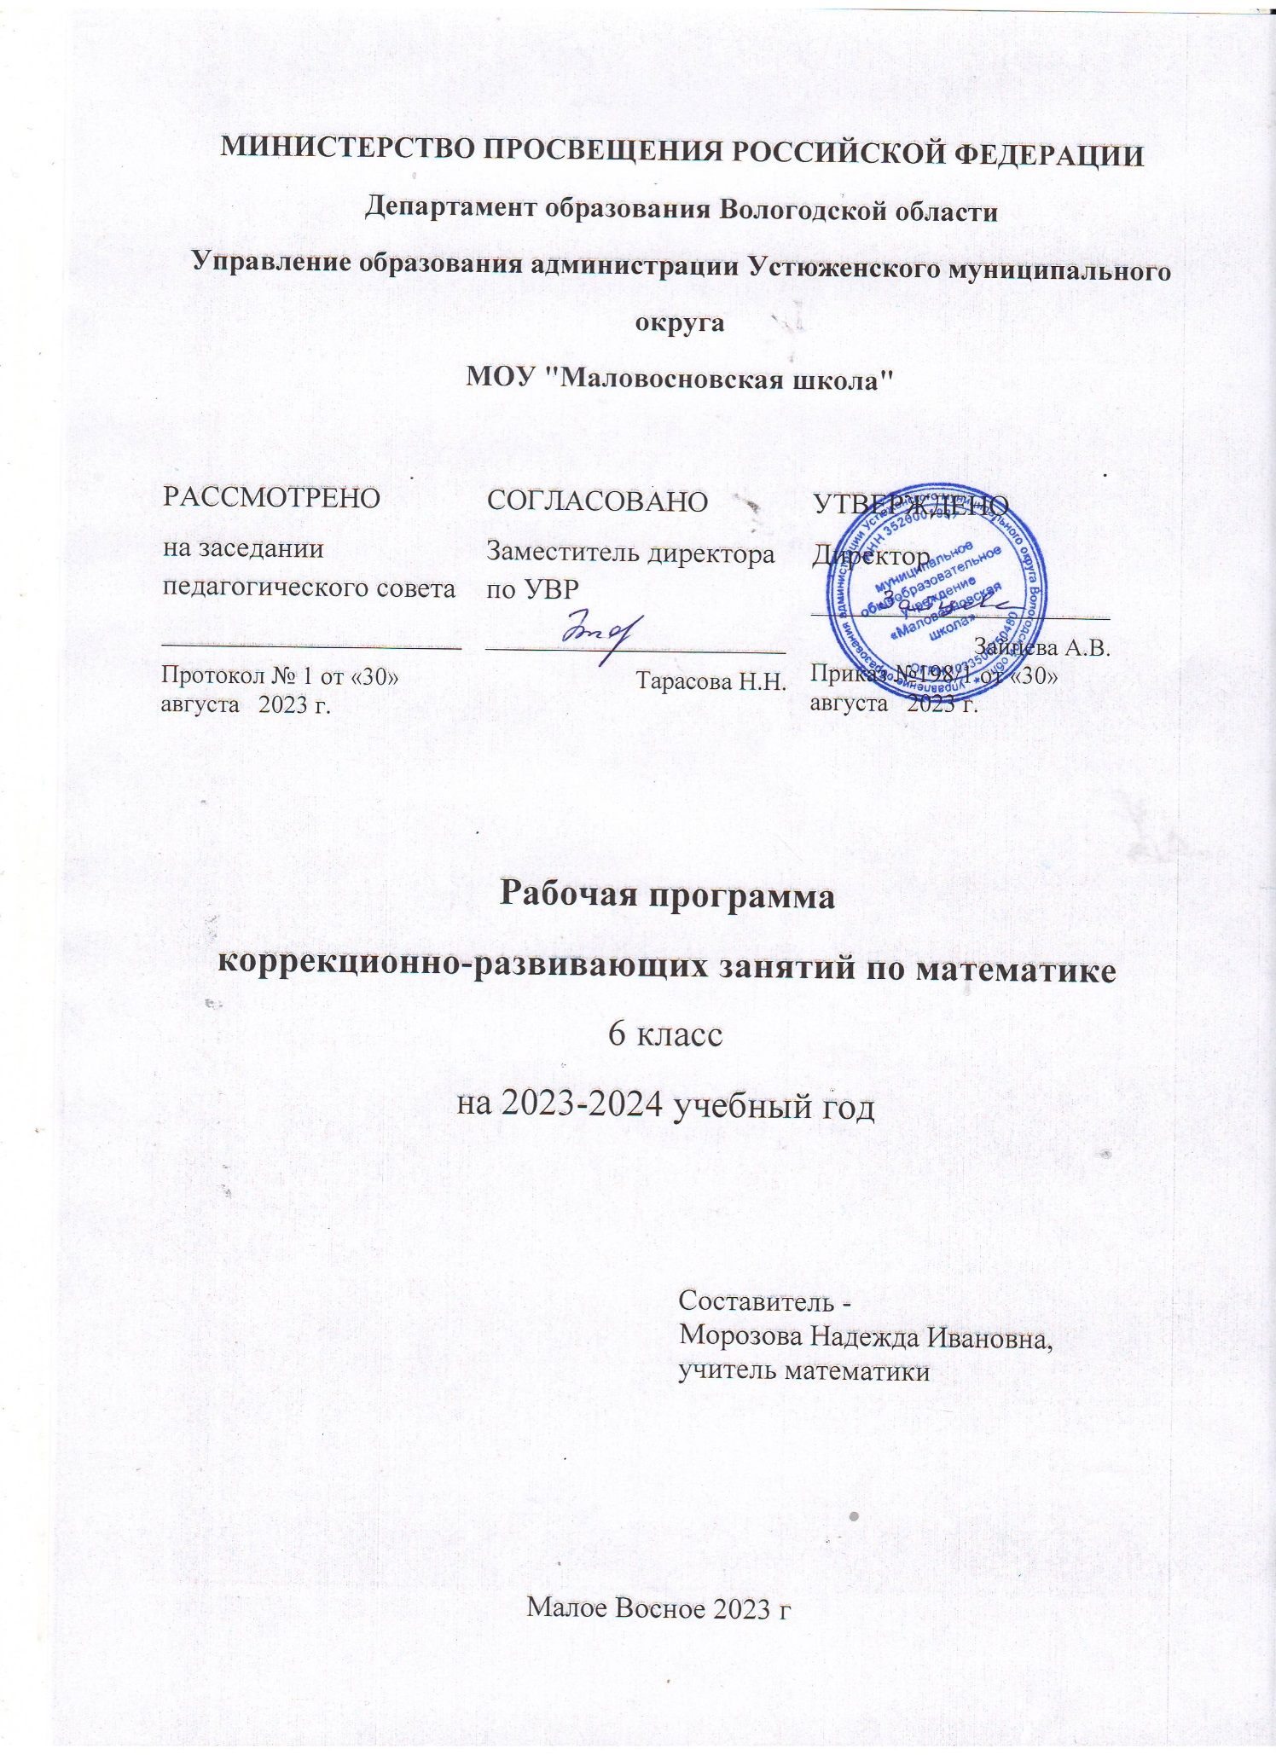

**Введение**

Рабочая программа **коррекционно-развивающих занятий по математике для обучающихся с ЗПР** 6 классаразработана в соответствии с нормативными актами:

-Федеральный закон от 29.12.2012 № 273-ФЗ «Об образовании в Российской Федерации» (с последующими изменениями и дополнениями);

|  |
| --- |
| - Федеральный государственный образовательный стандарт основного общего образования, утвержденный приказом Министерства просвещения РФ от 31 мая 2021 г. № 287 “Об утверждении федерального государственного образовательного стандарта основного общего образования”;  - Федеральная рабочая программа «Математика» основного общего образования; |

- Адаптированная основная общеобразовательная программа основного общего образования обучающихся с задержкой психического развития (приказ №362/1 от 21.12.2018г.);

- Учебный план МОУ «Маловосновская школа» на 2023-2024 учебный год.

**Программа разработана** с учетом образовательных потребностей и способностей обучающихся с ЗПР.

***Цель программы*** – коррекция и развитие учебно-познавательной деятельности обучающихся с ЗПР с целью усвоения ими учебного материала и создание условий успешности.

На изучение коррекционно-развивающих занятий по математике в 6 классе отведено 34 часа в год (1 час в неделю), что соответствует количеству часов, отведённых программой для детей с ЗПР, имеющих заключение ПМПК.

К основным направлениям коррекционной работы относят: коррекционная помощь в овладении базовым содержанием основного общего образования; развитие эмоционально-личностной сферы и коррекция ее недостатков; развитие познавательной деятельности и целенаправленное формирование высших психических функций; формирование произвольной регуляции деятельности и поведения; коррекция нарушений устной и письменной речи; обеспечение ребенку успеха в различных видах деятельности с целью предупреждения негативного отношения к учёбе, ситуации школьного обучения в целом, повышения мотивации к школьному обучению.

**1. Планируемые результаты**

**1.1. Личностные результаты**

- формирование представлений о математике как части общечеловеческой культуры, о значимости математики в развитии цивилизации и современного общества; развитие логического и критического мышления, культуры речи, способности к умственному эксперименту;

- формирование интеллектуальной честности и объективности, способности к преодолению мыслительных стереотипов, вытекающих из обыденного опыта; воспитание качеств личности, обеспечивающих социальную мобильность, способность принимать самостоятельные решения; формирование качеств мышления, необходимых для адаптации в современном информационном обществе; развитие интереса к математическому творчеству и математических способностей;

- формирование ответственного отношения к учению, готовности и способности обучающихся к саморазвитию и самообразованию на основе мотивации к обучению и познанию, осознанному выбору и построению дальнейшей индивидуальной траектории образования на базе ориентировки в мире профессий и профессиональных предпочтений, с учетом устойчивых познавательных интересов, а также на основе формирования уважительного отношения к труду, развития опыта участия в социально значимом труде;

- формирование целостного мировоззрения, соответствующего современному уровню развития науки и общественной практики;

**1.2.Метапредметные результаты**

При изучении математики обучающиеся усовершенствуют приобретенные на первом уровне навыки работы с информацией и пополнят их. Они смогут работать с текстами, преобразовывать и интерпретировать содержащуюся в них информацию, в том числе:

• систематизировать, сопоставлять, анализировать, обобщать и интерпретировать информацию, содержащуюся в готовых информационных объектах;

• выделять главную и избыточную информацию, выполнять смысловое свертывание выделенных фактов, мыслей; представлять информацию в сжатой словесной форме (в виде плана или тезисов) и в наглядно- символической форме (в виде таблиц, графических схем и диаграмм);

• заполнять и дополнять таблицы, схемы, диаграммы, тексты.

**Регулятивные УУД**

1. Умение самостоятельно определять цели обучения, ставить и формулировать новые задачи в учебе и познавательной деятельности, развивать мотивы и интересы своей познавательной деятельности.

2. Умение самостоятельно планировать пути достижения целей, в том числе альтернативные, осознанно выбирать наиболее эффективные способы решения учебных и познавательных задач.

3. Умение соотносить свои действия с планируемыми результатами, осуществлять контроль своей деятельности в процессе достижения результата, определять способы действий в рамках предложенных условий и требований, корректировать свои действия в соответствии с изменяющейся ситуацией.

4. Умение оценивать правильность выполнения учебной задачи, собственные возможности ее решения.

5. Владение основами самоконтроля, самооценки, принятия решений и осуществления осознанного выбора в учебной и познавательной.

**Познавательные УУД**

6. Умение определять понятия, создавать обобщения, устанавливать аналогии, классифицировать, самостоятельно выбирать основания и критерии для классификации, устанавливать причинно-следственные связи, строить логическое рассуждение, умозаключение (индуктивное, дедуктивное, по аналогии) и делать выводы.

7. Умение создавать, применять и преобразовывать знаки и символы, модели и схемы для решения учебных и познавательных задач.

8. Смысловое чтение: находить в тексте требуемую информацию (в соответствии с целями своей деятельности); ориентироваться в содержании текста, понимать целостный смысл текста, структурировать текст;

9. Формирование и развитие экологического мышления, умение применять его в познавательной, коммуникативной, социальной практике и профессиональной ориентации.

**Коммуникативные УУД**

10. Умение организовывать учебное сотрудничество и совместную деятельность с учителем и сверстниками; работать индивидуально и в группе: находить общее решение и разрешать конфликты на основе согласования позиций и учета интересов; формулировать, аргументировать и отстаивать свое мнение.

11. Умение осознанно использовать речевые средства в соответствии с задачей коммуникации для выражения своих чувств, мыслей и потребностей для планирования и регуляции своей деятельности; владение устной и письменной речью, монологической контекстной речью.

**1.3. Предметные результаты**

К концу обучения **в 6 классе** обучающийся получит следующие предметные результаты:

**Числа и вычисления**

Знать и понимать термины, связанные с различными видами чисел и способами их записи, переходить (если это возможно) от одной формы записи числа к другой.

Сравнивать и упорядочивать целые числа, обыкновенные и десятичные дроби, сравнивать числа одного и разных знаков.

Выполнять, сочетая устные и письменные приёмы, арифметические действия с натуральными и целыми числами, обыкновенными и десятичными дробями, положительными и отрицательными числами.

Вычислять значения числовых выражений, выполнять прикидку и оценку результата вычислений, выполнять преобразования числовых выражений на основе свойств арифметических действий.

Соотносить точку на координатной прямой с соответствующим ей числом и изображать числа точками на координатной прямой, находить модуль числа.

Соотносить точки в прямоугольной системе координат с координатами этой точки.

Округлять целые числа и десятичные дроби, находить приближения чисел.

**Числовые и буквенные выражения**

Понимать и употреблять термины, связанные с записью степени числа, находить квадрат и куб числа, вычислять значения числовых выражений, содержащих степени.

Пользоваться признаками делимости, раскладывать натуральные числа на простые множители.

Пользоваться масштабом, составлять пропорции и отношения.

Использовать буквы для обозначения чисел при записи математических выражений, составлять буквенные выражения и формулы, находить значения буквенных выражений, осуществляя необходимые подстановки и преобразования.

Находить неизвестный компонент равенства.

**Решение текстовых задач**

Решать многошаговые текстовые задачи арифметическим способом.

Решать задачи, связанные с отношением, пропорциональностью величин, процентами, решать три основные задачи на дроби и проценты.

Решать задачи, содержащие зависимости, связывающие величины: скорость, время, расстояние, цена, количество, стоимость, производительность, время, объём работы, используя арифметические действия, оценку, прикидку, пользоваться единицами измерения соответствующих величин.

Составлять буквенные выражения по условию задачи.

Извлекать информацию, представленную в таблицах, на линейной, столбчатой или круговой диаграммах, интерпретировать представленные данные, использовать данные при решении задач.

Представлять информацию с помощью таблиц, линейной и столбчатой диаграмм.

**Наглядная геометрия**

Приводить примеры объектов окружающего мира, имеющих форму изученных геометрических плоских и пространственных фигур, примеры равных и симметричных фигур.

Изображать с помощью циркуля, линейки, транспортира на нелинованной и клетчатой бумаге изученные плоские геометрические фигуры и конфигурации, симметричные фигуры.

Пользоваться геометрическими понятиями: равенство фигур, симметрия, использовать терминологию, связанную с симметрией: ось симметрии, центр симметрии.

Находить величины углов измерением с помощью транспортира, строить углы заданной величины, пользоваться при решении задач градусной мерой углов, распознавать на чертежах острый, прямой, развёрнутый и тупой углы.

Вычислять длину ломаной, периметр многоугольника, пользоваться единицами измерения длины, выражать одни единицы измерения длины через другие.

Находить, используя чертёжные инструменты, расстояния: между двумя точками, от точки до прямой, длину пути на квадратной сетке.

Вычислять площадь фигур, составленных из прямоугольников, использовать разбиение на прямоугольники, на равные фигуры, достраивание до прямоугольника, пользоваться основными единицами измерения площади, выражать одни единицы измерения площади через другие.

Распознавать на моделях и изображениях пирамиду, конус, цилиндр, использовать терминологию: вершина, ребро, грань, основание, развёртка.

Изображать на клетчатой бумаге прямоугольный параллелепипед.

Вычислять объём прямоугольного параллелепипеда, куба, пользоваться основными единицами измерения объёма;

Решать несложные задачи на нахождение геометрических величин в практических ситуациях.

**Коррекционная работа по математике.**

В коррекционной работе большое значение придается развитию познавательной деятельности, а для этого необходимо развивать психические процессы: восприятие, мышление, память, речь, необходимо направлять психическую деятельность ребенка, способность быть внимательным, организовывать и направлять внимание при выполнении любого задания, так как внимание влияет на всю деятельность ребенка.

Основные направления коррекционной работы:

-коррекция и развитие познавательной деятельности обучающихся;

-воспитание самостоятельности, терпеливости, настойчивости, любознательности;

-формирование умений планировать свою деятельность, осуществлять контроль и самоконтроль;

- формирование умения анализировать, обобщать, группировать, систематизировать.

**2. Содержание коррекционно-развивающих занятий по математике в 6 классе**

**Натуральные числа**

Арифметические действия с многозначными натуральными числами. Числовые выражения, порядок действий, использование скобок. Использование при вычислениях переместительного и сочетательного свойств сложения и умножения, распределительного свойства умножения. Округление натуральных чисел.

Делители и кратные числа, наибольший общий делитель и наименьшее общее кратное. Делимость суммы и произведения. Деление с остатком.

**Дроби**

Обыкновенная дробь, основное свойство дроби, сокращение дробей. Сравнение и упорядочивание дробей. Решение задач на нахождение части от целого и целого по его части. Дробное число как результат деления. Представление десятичной дроби в виде обыкновенной дроби и возможность представления обыкновенной дроби в виде десятичной. Десятичные дроби и метрическая система мер. Арифметические действия и числовые выражения с обыкновенными и десятичными дробями.

Отношение. Деление в данном отношении. Масштаб, пропорция. Применение пропорций при решении задач.

Понятие процента. Вычисление процента от величины и величины по её проценту. Выражение процентов десятичными дробями. Решение задач на проценты. Выражение отношения величин в процентах.

**Положительные и отрицательные числа**

Положительные и отрицательные числа. Целые числа. Модуль числа, геометрическая интерпретация модуля числа. Изображение чисел на координатной прямой. Числовые промежутки. Сравнение чисел. Арифметические действия с положительными и отрицательными числами.

Прямоугольная система координат на плоскости. Координаты точки на плоскости, абсцисса и ордината. Построение точек и фигур на координатной плоскости.

**Буквенные выражения**

Применение букв для записи математических выражений и предложений. Свойства арифметических действий. Буквенные выражения и числовые подстановки. Буквенные равенства, нахождение неизвестного компонента. Формулы, формулы периметра и площади прямоугольника, квадрата, объёма параллелепипеда и куба.

**Решение текстовых задач**

Решение текстовых задач арифметическим способом. Решение логических задач. Решение задач перебором всех возможных вариантов.

Решение задач, содержащих зависимости, связывающих величины: скорость, время, расстояние, цена, количество, стоимость, производительность, время, объём работы. Единицы измерения: массы, стоимости, расстояния, времени, скорости. Связь между единицами измерения каждой величины.

Решение задач, связанных с отношением, пропорциональностью величин, процентами; решение основных задач на дроби и проценты.

Оценка и прикидка, округление результата. Составление буквенных выражений по условию задачи.

Представление данных с помощью таблиц и диаграмм. Столбчатые диаграммы: чтение и построение. Чтение круговых диаграмм.

**Наглядная геометрия**

Наглядные представления о фигурах на плоскости: точка, прямая, отрезок, луч, угол, ломаная, многоугольник, четырёхугольник, треугольник, окружность, круг.

Взаимное расположение двух прямых на плоскости, параллельные прямые, перпендикулярные прямые. Измерение расстояний: между двумя точками, от точки до прямой, длина маршрута на квадратной сетке.

Измерение и построение углов с помощью транспортира. Виды треугольников: остроугольный, прямоугольный, тупоугольный, равнобедренный, равносторонний. Четырёхугольник, примеры четырёхугольников. Прямоугольник, квадрат: использование свойств сторон, углов, диагоналей. Изображение геометрических фигур на нелинованной бумаге с использованием циркуля, линейки, угольника, транспортира. Построения на клетчатой бумаге.

Периметр многоугольника. Понятие площади фигуры, единицы измерения площади. Приближённое измерение площади фигур, в том числе на квадратной сетке. Приближённое измерение длины окружности, площади круга.

Симметрия: центральная, осевая и зеркальная симметрии.

Построение симметричных фигур.

Наглядные представления о пространственных фигурах: параллелепипед, куб, призма, пирамида, конус, цилиндр, шар и сфера. Изображение пространственных фигур. Примеры развёрток многогранников, цилиндра и конуса. Создание моделей пространственных фигур (из бумаги, проволоки, пластилина и других материалов).

Понятие объёма, единицы измерения объёма. Объём прямоугольного параллелепипеда, куба.

**3.Тематическое планирование**

**6 класс (34 ч)**

|  |  |  |  |
| --- | --- | --- | --- |
| № п/п | Тема | Реализация воспитательного потенциала  (виды и формы деятельности) | Кол-во часов |
| 1 | Арифметические действия с многозначными натуральными числами. | - Установление доверительных отношений между педагогическим работником и его обучающимися, способствующих позитивному восприятию обучающимися требований и просьб учителя, привлечения их внимания к обсуждаемой на уроке информации, активизации их познавательной деятельности.  - Побуждение обучающихся соблюдать на уроке общепринятые нормы поведения, правила общения со старшими и сверстниками (работа в парах), принципы учебной дисциплины и самоорганизации.  - Привлечение внимания обучающихся к ценностному аспекту изучаемых на уроке явлений, организация их работы с получаемой на уроке социально-значимой информацией – инициирование её обсуждения, высказывания обучающимися своего мнения по её поводу, выработки своего к ней отношения.  - Включение в урок игровых процедур, которые помогают поддерживать мотивацию обучающихся к получению знаний, налаживанию позитивных межличностных отношений в классе, помогают установлению доброжелательной атмосферы во время урока. | 1 |
| 2 | Проценты. Решение задач на проценты. | 2 |
| 3 | Круговые диаграммы | 1 |
| 4 | Делители и кратные числа. | 1 |
| 5 | Действия с обыкновенными дробями. | 3 |
| 6 | Действия со смешанными числами | 4 |
| 7 | Действия с десятичными дробями | 3 |
| 8 | Основные задачи на дроби. | 3 |
| 9 | Отношения и пропорции. | 3 |
| 10 | Симметрия: осевая, центральная, зеркальная. | 1 |
| 11 | Длина окружности и площадь круга. Шар | 1 |
| 12 | Действия с рациональными числами | 6 |
| 13 | Буквенные выражения. Решение уравнений | 3 |
| 14 | Координаты на плоскости | 2 |